Познание (конструирование) Тема: «Увлекательные конверты»
Программное содержание:
Образовательные задачи: формировать умение складывания листа бумаги по прямой линии, совмещая противоположные стороны.
Развивающие задачи: развивать координации движений, мелкую моторику.
Воспитывающие задачи: воспитывать трудовую культуру, способствовать активизации игровой деятельности.
Вот Гном, купив универмаге
Большой квадратный лист бумаги,
Кладет в его в пакет пустой,
И тут он видит куклу: «Стой!
Согласна гномикам помочь ты,
У нас в поселке нету почты,
Родным по данным адресам
Я доставляю письма сам!»
И отвечает кукла «Ясно,
Помочь твоим друзьям согласна,
И кстати, Гном, не все подряд,
Должно напоминать квадрат.
Конверт, открытка и газета - Прямоугольники всё это.
Почтовый видел ты вагон,
Скажи, какой по форме он?
Гном объясняет: «Незнакомы,
С прямоугольниками гномы».
Тут кукла просит: «Ну-ка брат,
Дай мне какой-нибудь квадрат,
Квадрат сгибаем осторожно,
Чтобы пара противоположных
Сторон совпало, этот час
Прямоугольник есть у нас!»
Смеётся кукла: «Ну дошкольник,
Всё понял про прямоугольник?»
А гном серьезен, будто он
На почте главный почтальон

А СЕЙЧАС МЫ СДЕЛАЕМ ДВА ВИДА КОНВЕРТОВ. ИХ МОЖНО ИСПОЛЬЗОВАТЬ КАК ПОЧТОВЫЕ ТАК И ПОДАРОЧНЫЕ
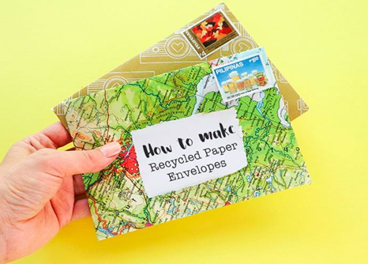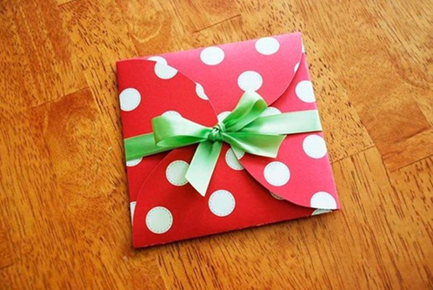

Как сделать конверт из бумаги?

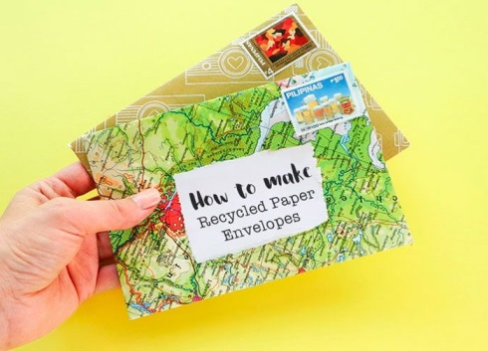
Нам понадобится: лист бумаги формата А4, листы с рисунком, шаблон, ножницы, простой карандаш, клей-карандаш.
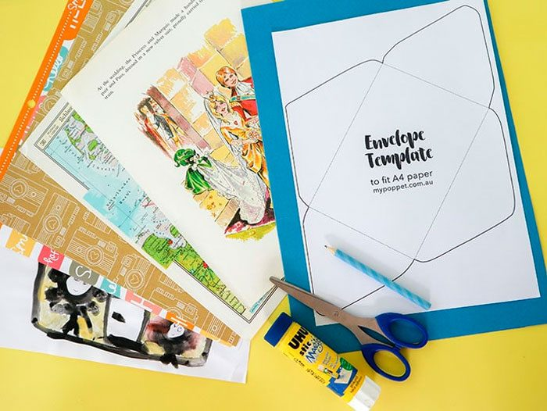
- Распечатайте шаблон. ( шаблон ниже)
- Вырежьте его.
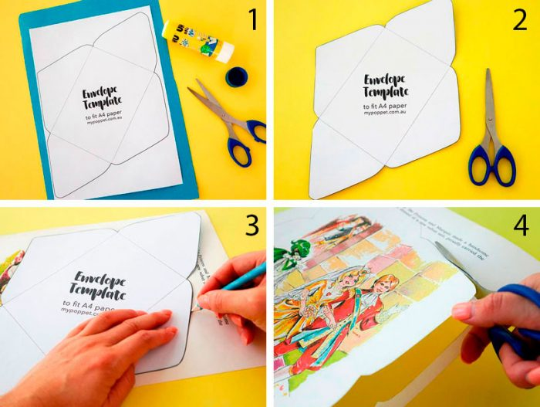
- Обведите карандашом шаблон конверта на листе с рисунком.
4.Вырежьте его.
5. Расположите заготовку, как показано на изображении 5.
6. Загните верхний и нижний угол к центру, затем склейте их.
7. Приклейте к центру ещё один угол. 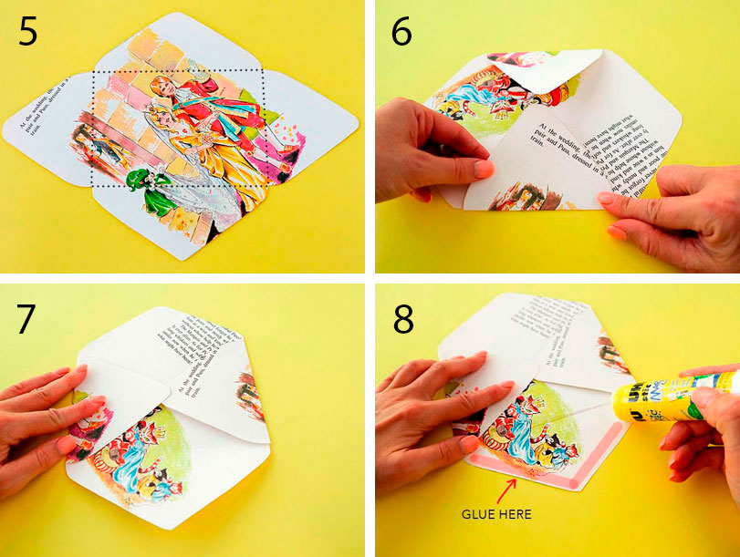
8. И последний, третий угол, приклеиваем к центру нашего конверта.
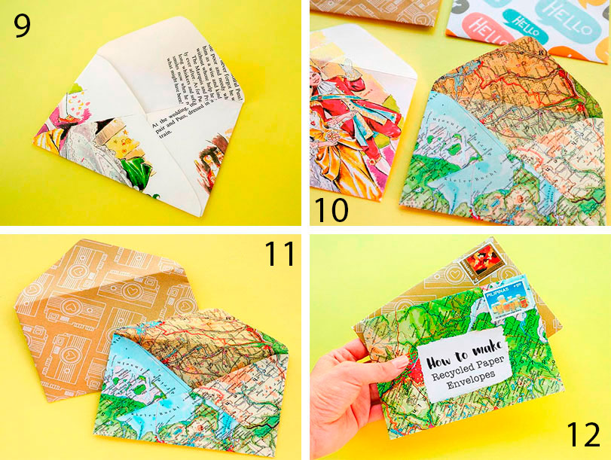
Какой замечательный конверт у нас получился!
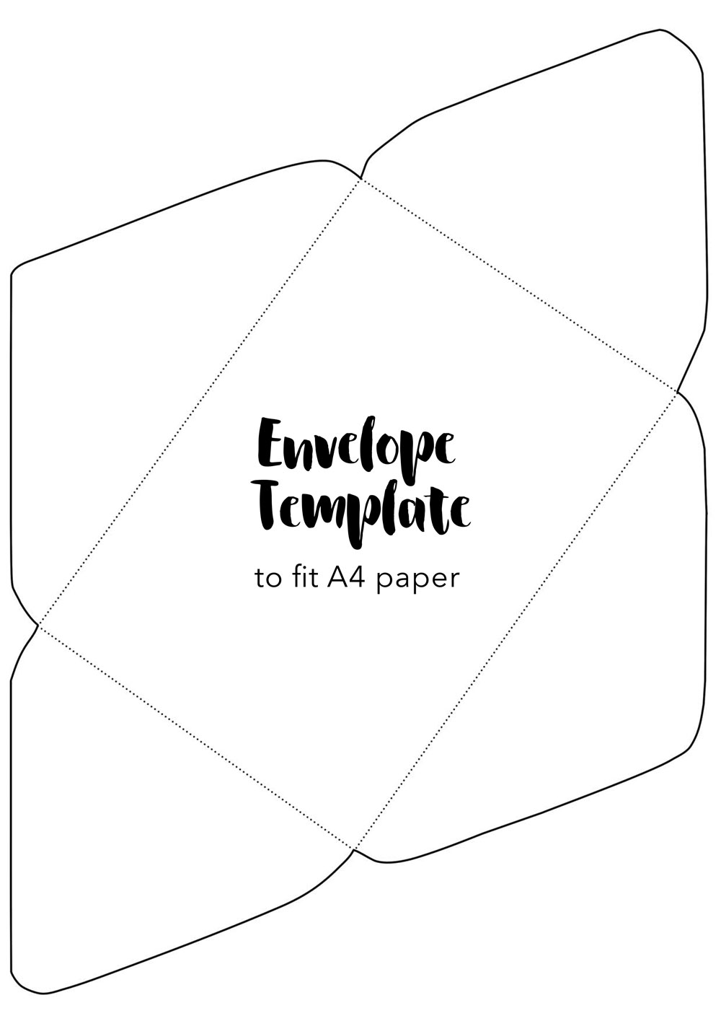

Конверт из кружочков

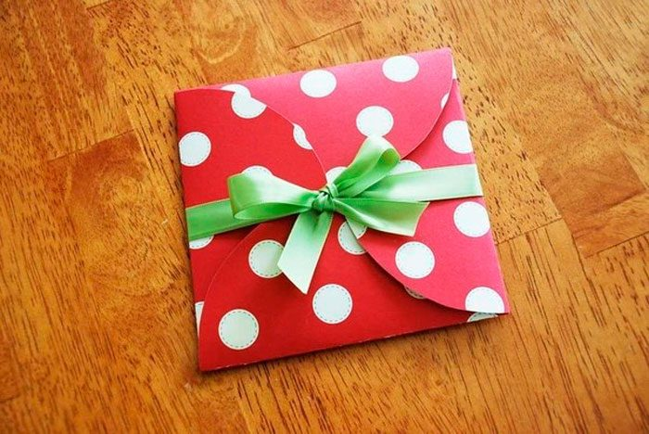
Нам понадобится: бумага для скрапбукинга, или другая разноцветная бумага. Предмет круглой формы, карандаш, ножницы, клей, атласная ленточка.
- Вырежьте 4 круга одного диаметра.
- Сложите каждый круг пополам.
- Расположите круги внахлёст друг на друга.
- Склейте круги между собой в центре.
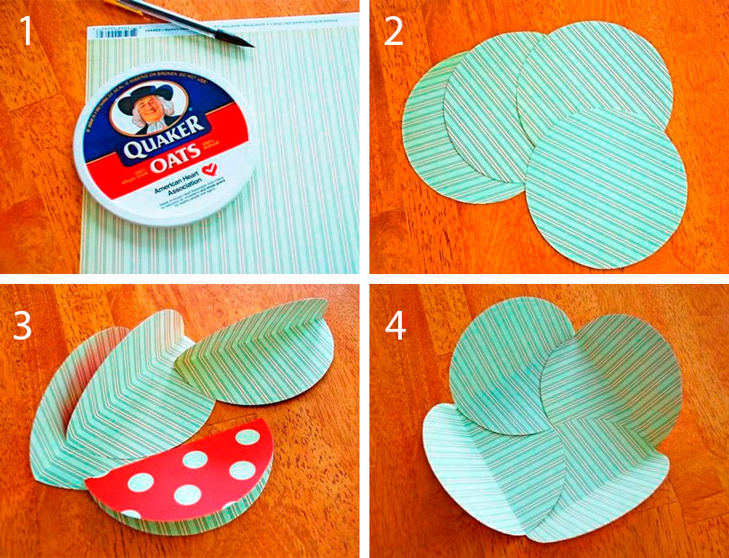
- Закройте конверт и завяжите ленточкой.
- Перевяжите красиво наш конверт атласной ленточкой
